東京中之島会会員のご紹介をお願いします !!
( 長岡市・旧中之島町 ふるさと会 )

東京中之島会は平成7年に創設され、会員は旧中之島町出身者で構成されています。会報
の発行、懇親会、交流会等を通じて会員相互と故郷中之島との交流・親睦を深めています。
同郷のよしみも確かめながら、世代を越えて交流を一緒に楽しみませんか。
個人会員や賛助会員の入会を募集していますので、是非ご紹介をお願いします。
◎個人会員会費 年間 3,000円（夫婦会員 同額）です。
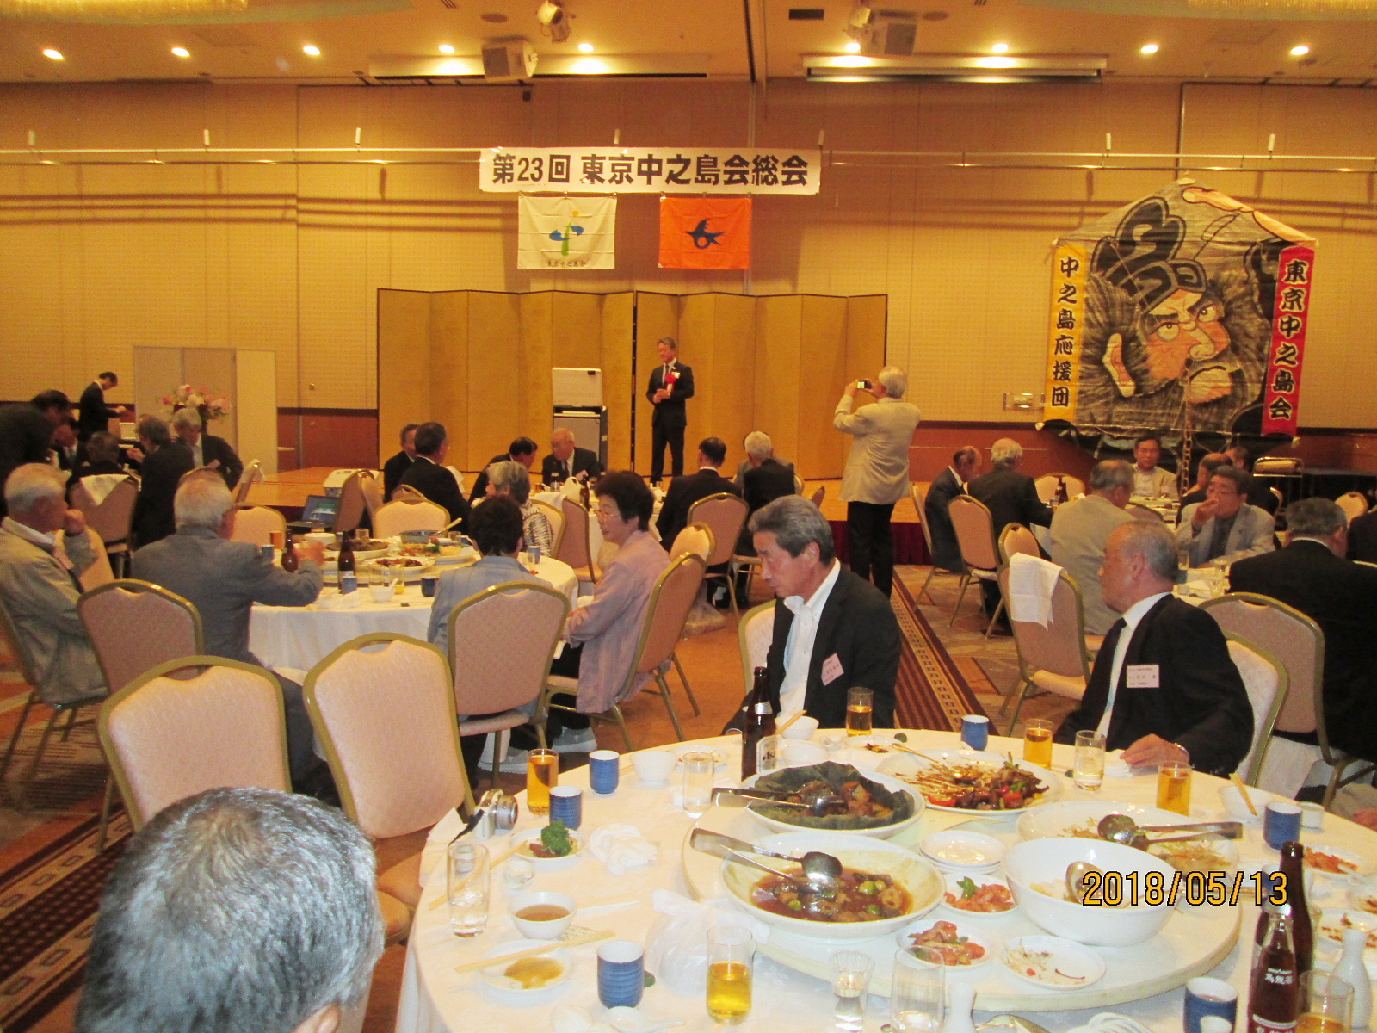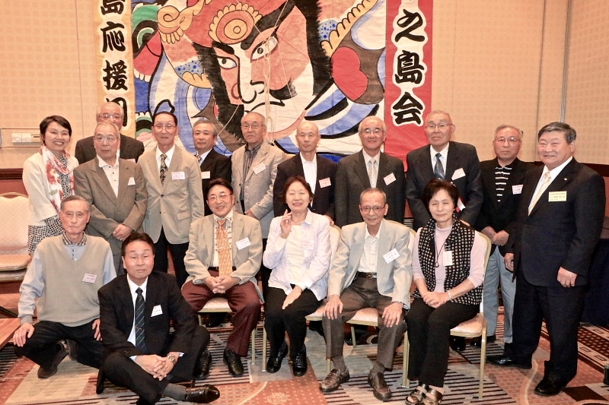
都内ホテルでの定期総会 総会後の懇親会で大凧と
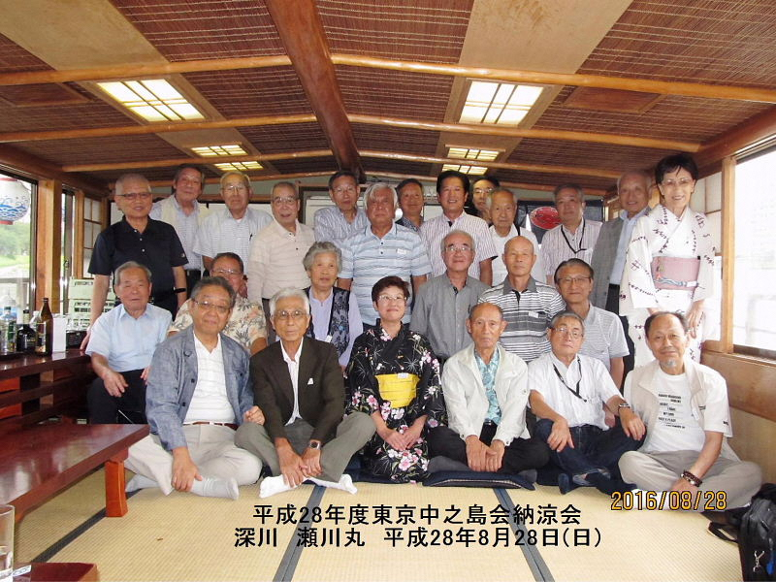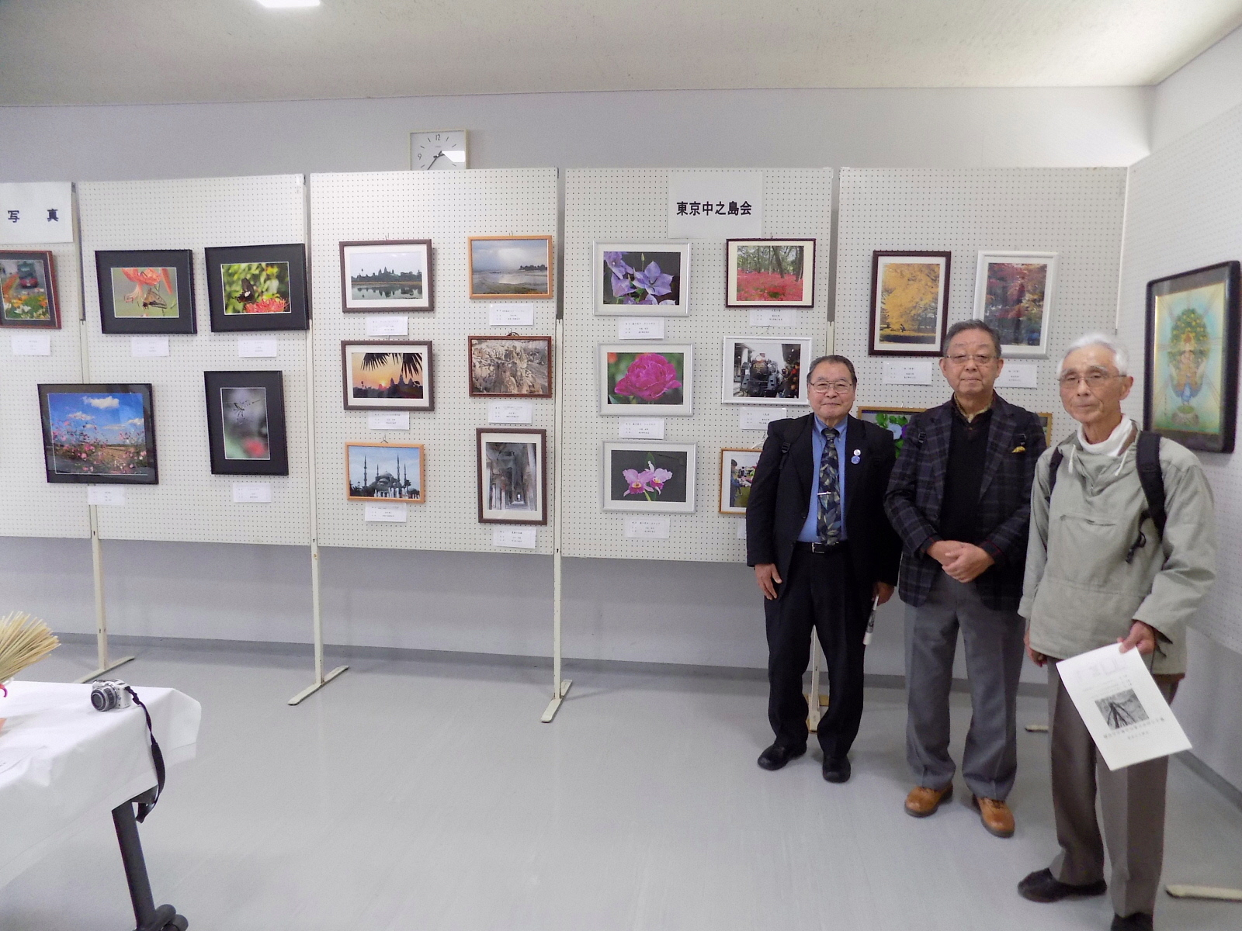
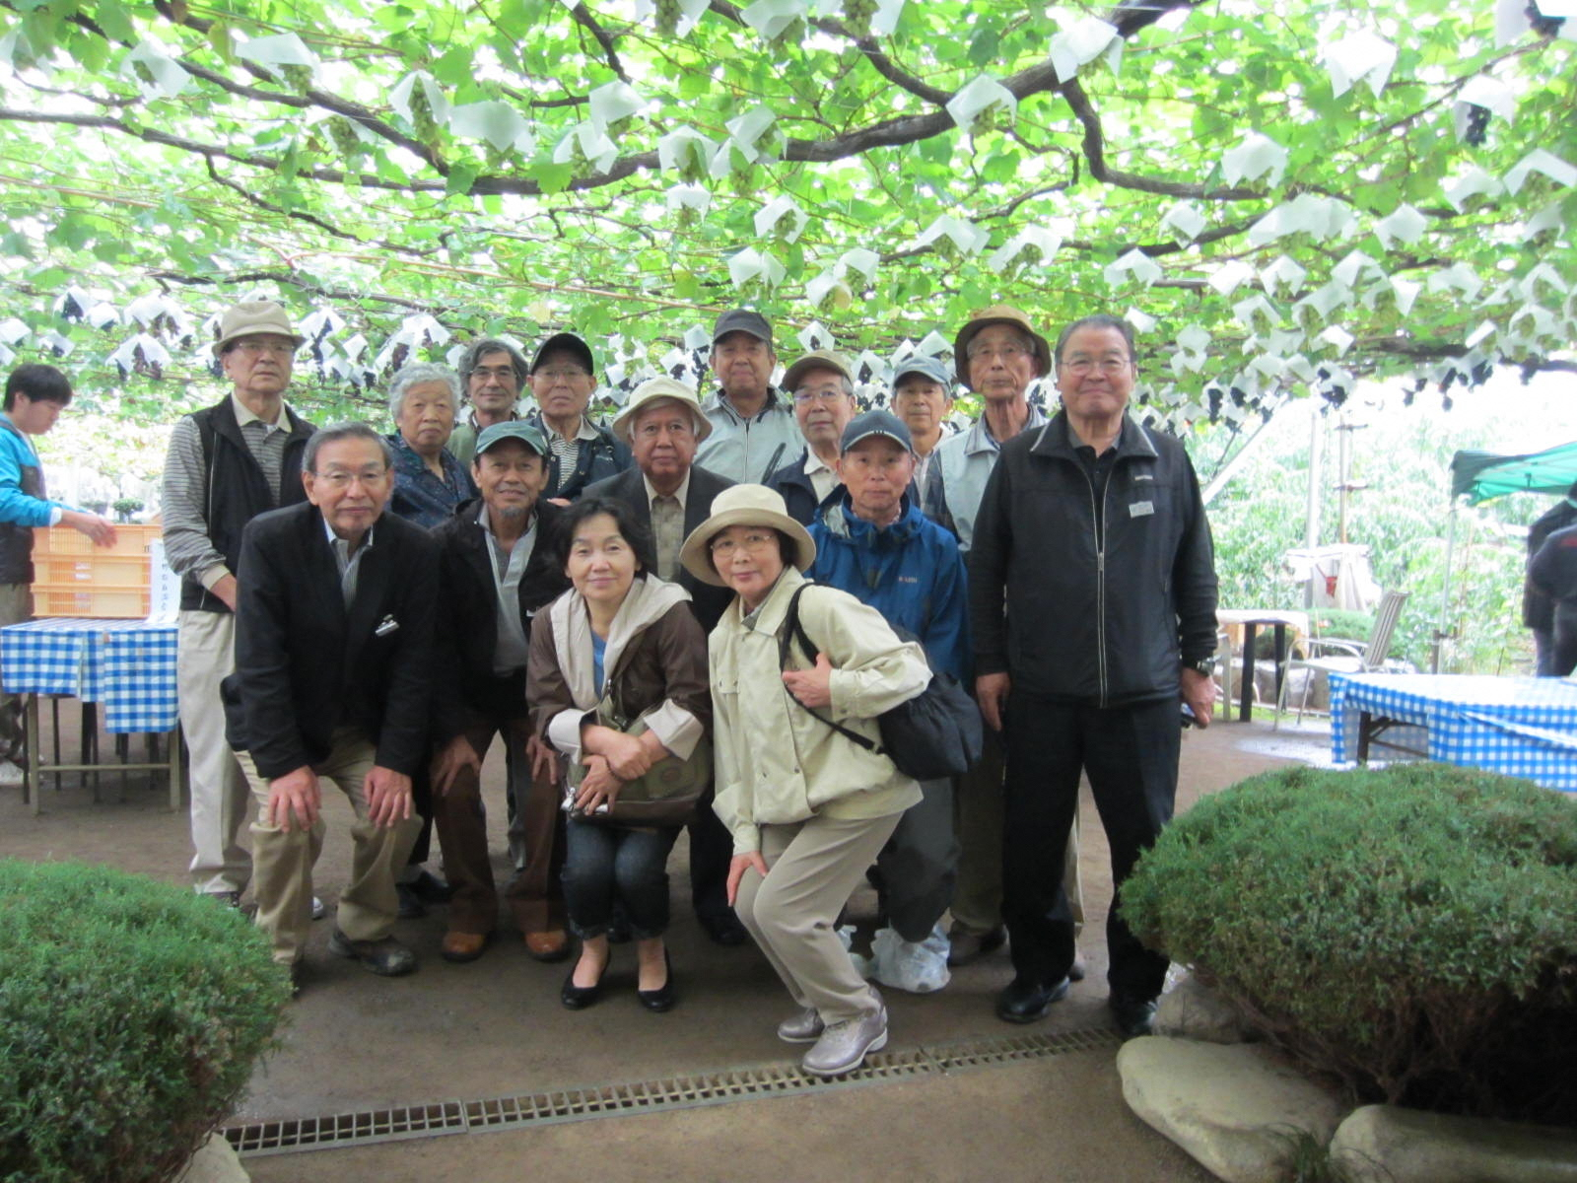
ぶどう狩り日帰り旅行 屋形船での納涼会 中之島作品展参加

入 会 申 込 書 年

お名前 旧姓
お名前 旧姓
- ご夫婦でご入会の際は、お２人のお名前をお書き下さい。
住所・🏣
電話番号
Eメール @
出身学区 中之島、上通、中通、中野、中条、信条、三沼、西所 (○をお付け下さい)
中学校卒業年次 年 出身集落 (大口、福原、野口など)
◎紹介者 氏名・住所

◎問い合わせ・郵送先
・〒３５９-1162 所沢市和ケ原2-140-43
大竹 昭三 (東京中之島会事務局) Tel 04-2948-7382
・〒954-0192 長岡市中之島788 長岡市中之島支所地域振興課
坂田 哲也 （中之島事務局）Tel 0258-61-2010 Fax 0258-66-2238

※ 入会申込書はわかる範囲で結構です。Faxの場合は、この用紙をそのままご利用ください。
R2.2

